Sist oppdatert 16.08.20
INFORMASJON OM ROLLEN SOM KAMPVERT HØSTSESONG 2020
Det nærmer seg seriestart hos Stoppen SK. Det er svært gledelig at barn og unge kan spille kamper igjen.
Kampverten har hele tiden hatt en viktig rolle i fotballen, men i situasjonen vi står i, får kampverten en enda viktigere rolle enn tidligere.
Kampvertens hovedoppgaver:
- Registrere publikum som er tilknyttet sin kamp med navn og telefonnummer. Dette registreres på eget skjema. Skjemaet ligger i speakerboden på Lier stadion og på kjøkkenet på Liungbanen.
- Kampverten skal, i samarbeid med andre frivillige rundt laget, lage tre enkle soner som tydelig skal skille de ulike personene som er til stede. Dette gjøres ved å bruke kjegler
- En sone for publikum på den ene siden
- En sone for innbyttere på den andre siden, og en sone for trenerne. Målet er å minske kontakt mellom personer
- Kampverten må innhente spillerlister fra hjemmelag og bortelag som tydelig viser hvem som deltar på kampen. Gjelder også innbyttere. Dette gjelder barnefotballen 2014-2009. I ungdomsfotballen og 2008 registreres kamptropper i FIKS.
- Kampverten må påse at en meters avstand blir fulgt av personene tilknyttet laget.
- Kampverten legger spillerlister og publikumslister i postkasse på enten Lier stadion eller Liungbanen.
- Kampvertvester henger på innsiden av inngangsdøra på Liungbanen og i Speakerbua på Lier stadion.
Listene som registreres skal brukes til eventuell smittesporing
Det anbefales at laglederne på de ulike lagene fordeler kampvertrollen på alle hjemmekampene til ulike foresatte som vil ta på seg oppgaven. Laglederne kan sende denne instruksen til kampvertene som får tildelt oppgaven.

Hvordan skal sonene være oppdelt? Her ser dere bilder av hvordan det kan gjøres. Det har blitt gitt tillatelse til at spillerne kan varme opp bak eget mål.

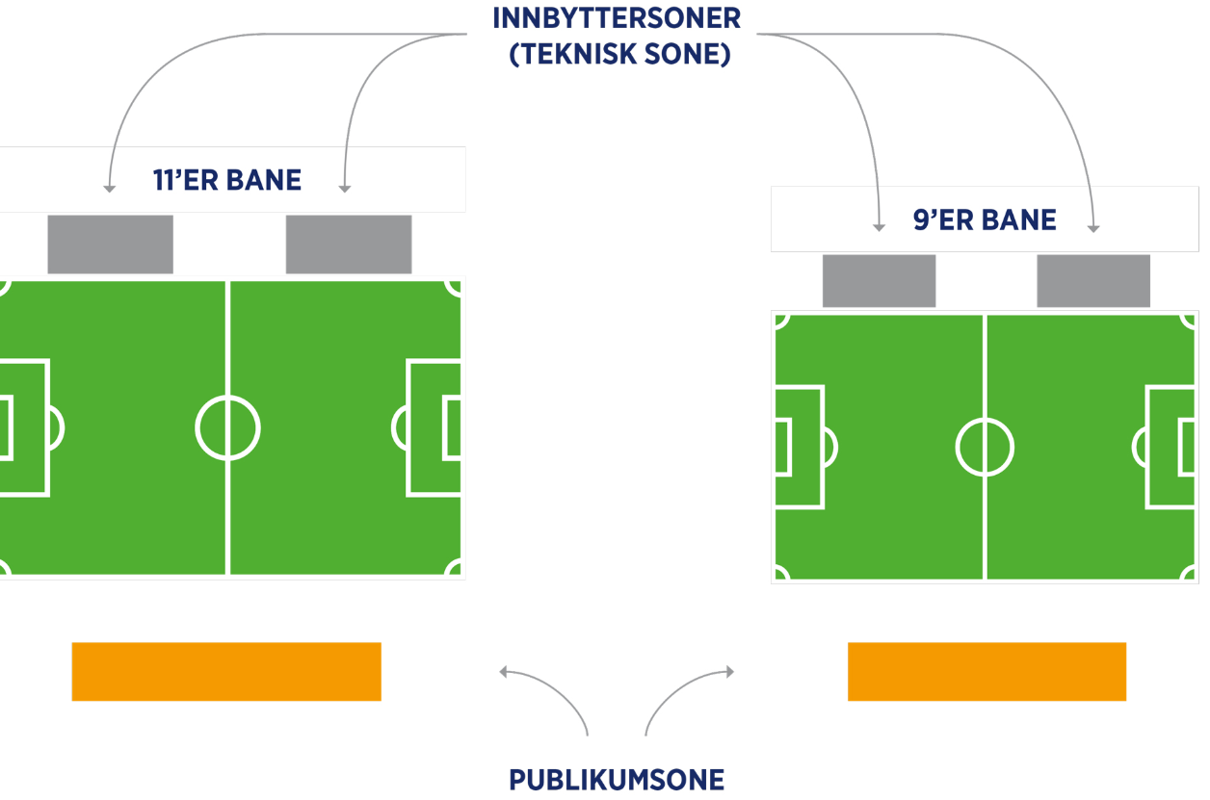

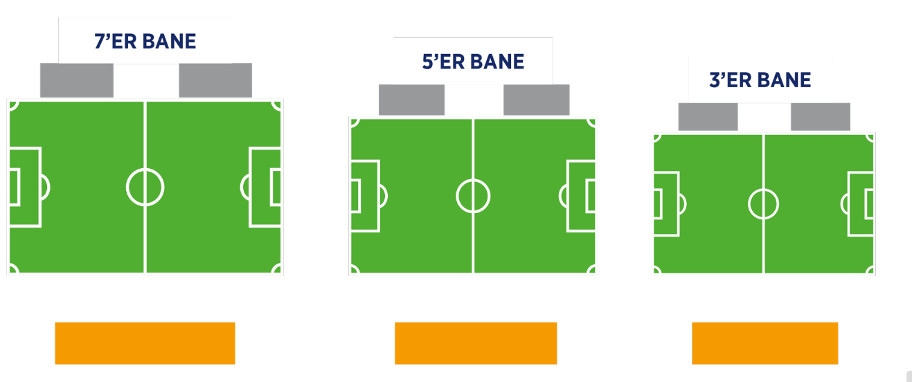
PUBLIKUMSSONE

